Matthieu MONCEAUX
247 rue du Grand Hem
59870 BOUVIGNIES
France
Tél : +33 (0)3 27 91 20 60
mattmonc@ifrance.com
http://mmonceaux.free.fr/

Bouvignies le jeudi 30 juillet 2026.

Objet : présentation de mon projet de tour du monde en bent.
Pièce jointe : dossier de présentation du projet.

Madame ou Monsieur,

Depuis le 24 juin 2002, je réalise un grand tour du monde en vélo couché d'environ 90000 km en 3-4 ans. Vous trouverez tous les détails du projet dans le dossier de présentation ci-joint.
N'ayant pas eu le soutient de réels sponsors, je n'ai pas d'engagement médiatique particulier, mais je me suis dit que mon projet intéresserait peut-être des journalistes car il aborde beaucoup de thèmes comme :
- le côté "progrès technologique" du vélo couché ;
- l'exploit sportif d'un grand tour du monde à vélo (90 000Km !) ;
- le Courage de partir seul sans assistance, loin de tout ;
- un jeune de 25 ans qui, après avoir durement économisé, montre qu'il ne faut pas forcement être très riche pour voyager ;
- le côté humanitaire liée à l'enfance ;
- le côté voyage écologique (vélo et énergie solaire) ;
- la photographie (argentique et numérique), photos mises gratuitement sur internet ;
- une certaine idée du monde que je présente sur mon site et toutes mes réflexions par rapport à la société que j’essayerai de faire passer dans mes récits de voyage disponibles sur le web.

Bénéficiant d’une grande expérience de longues randonnées cyclistes aussi bien en Europe qu’en Afrique, mon projet s’appuie sur mes qualités de ténacité et mon sens de l’organisation.

En espérant que mon projet vous intéresse, je vous prie d'agréer, Madame ou Monsieur, mes respectueuses salutations et l'expression de mon dévouement.

Un TOUR DU MONDE de 90 000 KM

en BENT.

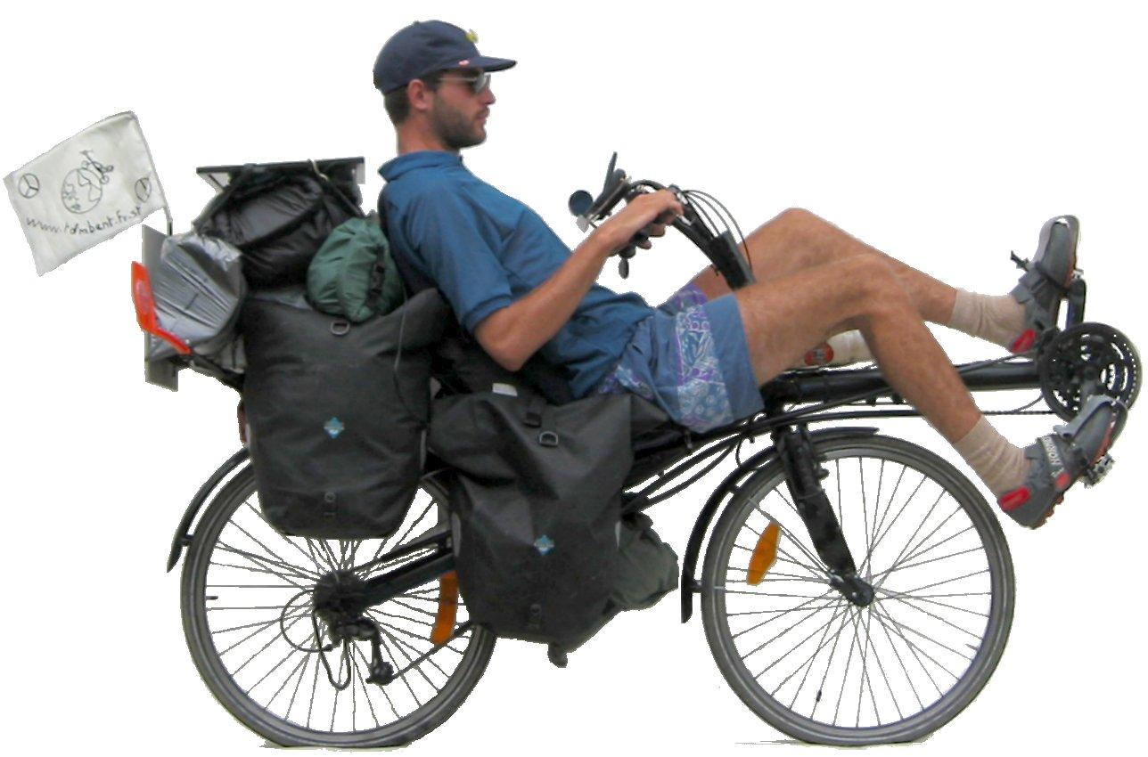

Contact :

Matthieu MONCEAUX
247 rue du Grand Hem
59870 BOUVIGNIES
France
Tél : +0033 (0)3 27 91 20 60.
Email : tdmbent@laposte.net
Web : www.tdmbent.fr.st

SOMMAIRE

Préface. …………………………………………………………………….……….. page 3

I - Objectifs du voyage. …………………………………………..………….… page 4

II - PRESENTATION DETAILLEE DU PROJET. …………………………..……..… page 5

1 - Pourquoi le vélo ? …………………………………………………….…..... page 5
2 - Itinéraire. ………………………………………………………………..….. page 6
3 - Le nombre de kilomètres. ………………………………………………..…. page 7
4 - Temps prévu. …………………………………………………………..…… page 7
5 - Date du départ. ……………………………………………….………..….… page 7
6 - Budget total estimé. …………………………………………………....…… page 7
7 - Ceux qui m'aident. …………………………………………………..……… page 8

III - LE PARTAGE. ……………………………………………………………...…… page 9

1 - Le site internet (www.tdmbent.fr.st) ……………………...……………….. page 9
2 - Les partenariats avec les écoles. ………………………………………...….. page 10
3 - Les visites des associations humanitaires. ……………………………..…… page 10
4 - Les deux livres. ………………………………………………………...…… page 11
5 - Le journal de bord. ………………………………………………………..… page 11
6 - Les photos. …………………………………………………………..…..….. page 11

IV - MATERIEL NECESSAIRE AU PROJET. ……………………..……………….. page 12

V - Cv du pédaleur. …………………………..……………………….....……… page 16

VI - Expériences de Randonnées à vélo du pédaleur. ………..…..… page 18

Préface

“ Les voyages forment la jeunesse ”

Je suis encore libre, sans contrainte, et en pleine santé. Il faut donc en profiter avant qu’il ne soit trop tard... Mais parce que le but de toute entreprise devrait être le partage, il faut aussi créer et entretenir un site internet, présenter le projet dans des écoles, médiatiser pour faire rêver, etc.

C’est ainsi que Matthieu a décidé de réaliser une très grande balade à vélo (90 000km) autour du monde, à la découverte des merveilles de la planète bleue. Un voyage on ne peut plus formateur qui lui servira toute sa vie et qu’il partagera le plus possible.

I - LES Objectifs du projet :

- Faire un très grand voyage avec un minimum de ressources financières (d’où l’idée du vélo). Je suis jeune, donc pas très riche (c'est bien sûr relatif). A vélo, on peut transporter sa maison (la tente) et on n'a pas besoin d'acheter d'essence pour avancer. Il suffit juste d'un peu de courage…

- Visiter un maximum de pays, surtout les plus atypiques comme l'Inde.

- Prendre le Temps de Vivre.

- Servir des sponsors en accord avec ma morale et quelques nobles causes (fraternité, paix, écologie, etc.)

- Faire connaître le principe du vélo couché, malheureusement délaissé et pourtant tellement plus agréable et performant qu'un vélo classique ; mais les gens ne sont pas assez informés… à qui la faute ?

- Prendre de superbes photos, qui seront mises gratuitement sur le site internet (en haute résolution pour les amateurs de beaux fonds d’écran), et qui permettront la réalisation du “ livre photos ”.

- Explorer, en y travaillant un peu si possible, le monde de l'humanitaire orienté vers l'enfance / l'éducation afin de mieux choisir mon futur rôle dans ce monde.

- Faire un peu de publicité aux associations rencontrées. Témoigner de leur action.

- Développer chez des élèves de collège la curiosité (applications pédagogiques), l’ouverture d’esprit, et le rêve, tout en leur montrant que même à vélo, tout est possible !

- Au retour du grand voyage, partager encore mon épopée en éditant deux livres (un avec des récits / photos, et un deuxième consacré aux meilleurs paysages de la planète). C'est pour cela que je tiendrai méticuleusement à jours un "journal de bord" dont les récits disponibles sur internet seront tirés.

II - PRESENTATION DETAILLEE DU PROJET.

1 - Pourquoi le vélo ?

"La terre nous en apprend plus long sur nous que tous les livres. Parce qu'elle nous résiste. L'homme se découvre quand il se mesure avec l'obstacle. Mais, pour l'atteindre, il lui faut un outil." Terre des Hommes de Saint-Exupéry.

Après avoir beaucoup voyagé en train, bus, voiture ou avion, j’ai, à l’âge de 18 ans, réalisé ma première randonnée à vélo. Je me suis ainsi aperçu que le vélo était de loin le meilleur outil de voyage inventé par l’homme. Pourquoi ? Premièrement par sa lenteur, qui permet une longue et progressive observation du paysage, on n’est pas parachuté en plein milieu d’un pays, on a le temps d’y rentrer progressivement comme on entre lentement dans un rêve. Deuxièmement, cet outil qui demande beaucoup d’effort à son utilisateur, témoigne d’un grand courage qui attire et rassure les autochtones, ce qui engendre instantanément une grande complicité entre pédaleurs et futurs hôtes. Puis bien sûr, il y a le côté écologique, et économique du vélo qui n’est plus à démontrer.

Pourquoi en vélo couché ?

Le vélo couché est tout simplement le vélo le plus confortable du monde.

Avantages du vélo couché (ou bent) par rapport au vélo classique :
Le Confort : comme dans un lit !
- le haut de votre corps reste décontracté, facilitant votre respiration.
- plus de tensions dans le coup, le dos, les épaules, les bras, etc.
- plus de problème de mal au derrière, le cuissard n'est plus indispensable et contrairement au vélo classique vos chaussures seront toujours propres (même par temps de pluies !). On peut sans problème rouler en tenue de ville.
- une vue remarquable du paysage qui vous entoure, plus de tête dans le guidon les yeux rivés sur le sale macadam, mais une superbe vue du ciel.
L'Efficacité : plus rapide !
- l'appui fixe que vous fournit le dossier du siège vous permet de gagner en puissance.
- une plus grande aérodynamique = la meilleure arme pour combattre l'air/le vent. Les bagages (jusqu'à 40-50Kg) seront tous mis à l'arrière du vélo pour gagner encore en aérodynamique.
La Sécurité
- le centre de gravité étant abaissé, le véhicule tient mieux la route et freine beaucoup mieux.
- en cas de choc frontale, vous n'êtes pas éjectés vers l'avant comme avec un vélo classique, la tête est beaucoup mieux protégée car elle sera la plus éloignée de l'obstacle, exactement le contraire du vélo classique ! Puis si vous tombez, ce sera de côté, de plus bas et déjà prêt à rouler pour amortir le choc...

2 - L'Itinéraire :

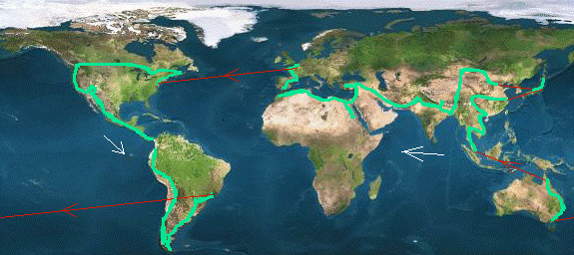

La route du voyage sera donc :

Côte Est des Etats-Unis, Canada du sud, côte Ouest des Etats-Unis, Mexique, Guatemala, Honduras, Nicaragua, Costa Rica, Panama, Colombie, Equateur, Pérou, Bolivie, Chili, Argentine, Uruguay, Brésil, Australie, Singapour, Thaïlande, Cambodge, Viet-Nam, Laos, Chine, Japon, Chine, Mongolie, Tibet, Népal, Inde, Pakistan, Iran, Turquie, Syrie, Israël, Jordanie, Egypte, (peut-être Soudan, Ethiopie, Kénia, etc. bref, le tour de l’Afrique), Libye, Tunisie, Algérie, Maroc, Espagne, France.

Remarque : Habituellement, la plupart des tours du monde à vélo se font de France vers l’Asie (ouest vers est). Mais en observant l’orientation des vents et en lisant les nombreux récits de “ cyclotourdumondiste ”, je me suis aperçu qu’en Asie, les vents soufflaient plus souvent d’est vers ouest.
De plus, la vie au Canada, Etats-Unis, et Australie est assez chère. Vous ne pouvez survivre sans argent, tout s’achète, peu s’offre. A l’opposé, il est très facile de vivre avec peu d’argent en Asie et Afrique. Donc, il sera préférable à la fin de mon voyage, quand les finances seront épuisées, d’être en Asie - Afrique.

3 - Le nombre de kilomètres :

Parcours des Amériques = 40 000 km à vélo.
Parcours en Asie-Afrique-Europe = entre 45 000 km et 75 000 km (en faisant le tour de l’Afrique).

Soit un total de 85 000 Km (minimum).

Remarque : Pour calculer l’estimée des kilomètres, j’utilise un atlas sur PC et multiplie par 1.5 les valeurs à vol de d’oiseau.

4 - Temps prévu :

Je compte rouler 70 km par jour (estimation prenant en compte les jours de repos), tout en sachant que ma moyenne à vélo est plutôt de 120Km par jour.
Ce qui nous fait : 85 000 km / 70 km = 1214 jours = 40 mois = un peu plus de 3 ans.

5 - Date du départ :

Le départ a eu lieu le 24 juin 2002 à Washington.

6 - Budget total estimé :

Je compte 7 000 euros / an (45 000FF) pour vivre, soit 21 000 euros / 3 ans
Mais il y a 7 000 euros (50 000FF) de dépenses (équipement, assurance, avion, etc.) avant le départ.
Ce qui nous fait un budget total d'environ 28 000 euros (180 000FF) pour 3 ans.
Et j'ai 16 000 euros (100 000 FF) d'économies personnelles.

Il me manque donc environ 12 000 euros pour faire au mieux ce tour du monde.
C’est pourquoi j’espère encore trouver quelques partenaires, et peut-être qu'une fois le projet démarré, ce sera plus facile…

7 - Ceux qui m'aident :

La famille et les amis qui me sponsorisent depuis ma naissance.

"Lonely Planet" (Rue du Dahomey - Paris) qui m'offre gratuitement tous leurs excellents guides de voyage nécessaires à mon projet. Un allégement d'env. 300 euros dans mon budget.

Les "Café-Poitau" à Marchiennes, qui le donnent généreusement par solidarité et "pour faire avancer les choses" 100 euros.

"Camara" Orchies (Engels Jean-Luc) qui m'offre 15 % de réduction sur l'appareil numérique de mon choix.

"De Ligfiets" à Gent, le vendeur de vélo couché le plus proche de la région Nord-Pas-de-Calais m'offre 12 % de réduction sur le bent (ou ligfiet ou vélo couché) qui va me permettre d'affronter tous les chemins de la planète Bleue.

Et enfin "Aux vieux Campeurs" qui me fait également 12 % de réduction dans tous ses magasins.

Pour remercier et encourager cette généreuse politique d'aide à l'initiative, je demande à tous les journalistes de mettre cette petite phrase à la fin de leur article : "(merci à De Ligfiets Gent, Café Poitau, Camara Orchies, Lonely Planet, et Au Vieux Campeur.)"

III - LE PARTAGE.

1 - Le site internet :

http://www.tdmbent.fr.st ou http://tourdumondeenbent.free.fr/ :

C’est le grand site d’information pour ce projet, et j’espère aussi en faire un site de référence pour toutes les personnes souhaitant partir réaliser leur rêve de tour du monde à vélo. Pendant mon absence, mon frère Arnaud, déjà créateur d'un site web , sera le webmaster du "tdmbent web".

Vous trouverez sur cet espace :

- le pourquoi de cette envie de partir. Le pourquoi du vélo / bent ;
- une petite page sur celui qui part (Matthieu) ;
- des informations pratiques pour les futurs tourdumondistes ;
- de nombreux liens internets (autres tours du monde, ambassades, forums voyages, livres, etc.) ;
- le détaille de tout mon matériel (prix et poids) ainsi qu'une grande page sur le vélo couché (avec beaucoup de photos) ;
- les récits du voyage où j'essaierai de faire passer quelques messages sur le monde dans lequel nous vivons ;
- les meilleures photos du voyage que j'enverrai à Arnaud au moins tous les 2 mois ;
- des pages spéciales sur les associations humanitaires visitées ;
- la présentation du livre et mes conclusions sur cette épopée.

Voici un aperçu du site :

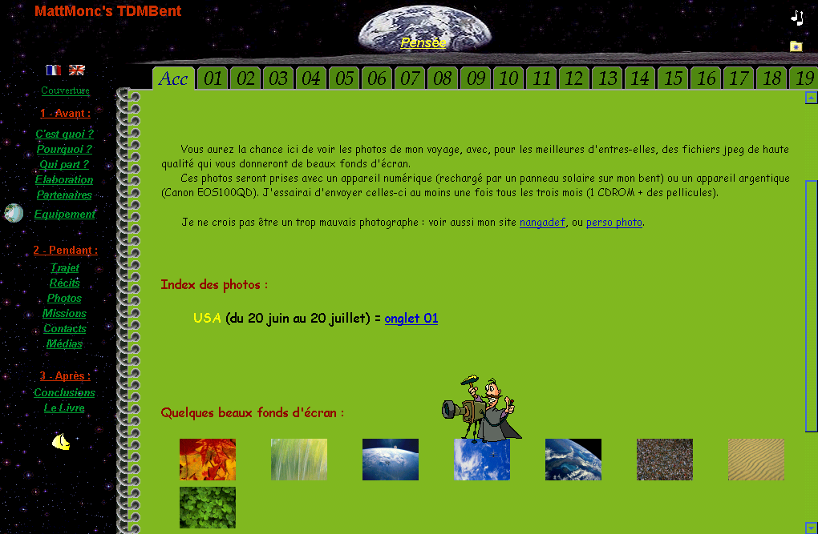
(impression d’écran du site www.tdmbent.fr.st)

2 - Les partenariats avec les écoles :

A l'heure où j'écris ce dossier, je peux juste dire que le collège de Flines-lez-Raches suivra mon voyage (d'autres collèges n'ont pas encore répondu). Grâce à ce partenariat, les élèves pourront apprendre à utiliser internet en suivant mon parcours sur le web, s’intéresser davantage à la géographie (avec les photos / cartes / textes de mon site), rêver en s’apercevant que tout est possible même à vélo, développer une ouverture d’esprit en observant les différences entre les peuples, déclencher leur curiosité, et améliorer la relation parents-élèves-professeurs dans une sensibilité commune.

3 - Les visites des associations humanitaires :

Afin de préparer au mieux la suite de mon existence et l’après tdmv, j’ai pensé à profiter de ce voyage pour explorer le monde de l’humanitaire qui m’attire depuis de très nombreuses années. J’avais déjà essayé d’y entrer à l’occasion de mon service national, mais cela n’avait pas été possible.
Restant pendant ce tdmbent toujours autonome (vélo, tente, camping, etc.), ces visites se feront bien sûr sans gêne et sans frais pour l’association. Elles me permettront d’acquérir une meilleure connaissance de l’humanitaire directement sur le terrain, et je l’espère, de participer un peu à cette formidable entreprise de solidarité. Par exemple en mettant à profit ma patience auprès des enfants ou mes talents de bricoleur touche à tout (informatique, électronique, électricité, mécanique, menuiserie, maçonnerie, couture, etc.).

4 - Les deux livres :

Au retour du grand voyage, je réaliserai deux livres : un livre de récits, et un deuxième pour les meilleures photos.

5 - Le journal de bord :

Sous la forme d’un gros cahier que je transporterai précieusement avec moi, il sera mis à jour tous les soirs afin de ne rien perdre de cette grande épopée. Il servira à la réalisation des récits pour le site internet, à la préparation de conférences, puis à la création des livres au retour du grand voyage.

6 - Les photos :

Elles illustreront principalement les récits du site, les conférences, et les futurs livres.
Sur le site internet, une partie spéciale “ photos ” contiendra les meilleurs clichés (en haute résolution) afin d’offrir aux visiteurs de superbes fonds d’écran
J’utiliserai deux appareils photos : un numérique pour les photos destinées au site web, et un 24*36 (canon EOS100) afin d’avoir des impressions sur papier de qualité pour la réalisation du livre, ou des diapos pour les conférences.

Remarque : Pour vérifier mes talents de photographe, vous pouvez visiter : http://nangadef.ifrance.com/ ou http://mmonceaux.free.fr/photo/
IV - Le matériel nécessaire au projet :

L’étude du matériel a fait l’objet de longues recherches et réflexions. Notamment en lisant les nombreux récits de voyage, les casses de matériel, les manques, les problèmes, etc.
Sur le site web www.tdmbent.fr.st vous trouverez un détail du matériel encore plus précis avec le poids de chaque objet et des infos supplémentaires.

VETEMENT
1 slip + 1 maillot de bains | 0
1 maillot de cycliste très respirant | 75
1 maillot cycliste à manche longue très respirant | 75
1 short | 0
1 pantalon léger ou survêtement | 16
1 paire de chaussette légère | 0
1 ceinture en toile (aussi utile pour faire un garrot) | 0
2 serviettes de toilette (toujours en garder une parfaitement sèche) | 0
1 gant de toilette | 0
-- Spécial chaleur :
1 chèche | 0
1 paire de chaussures légères | 0
-- Spécial froid :
1 écharpe | 0
1 cagoule | 26,7
2 paires de chaussettes froid | 0
1 paire de gants froid (+ protège poignées sur vélo pour la pluies) | 40,5
1 blouson imperméable (Gore Tex) | 133,5
1 pantalon chaud imperméable (Gore Tex). | 153,11
1 veste polaire | 57,2
1 bas polaire | 45 ,7
1 paire de chaussure chaude et imperméable (75€) | 0
1 paire de guêtre étanche | 33
lunettes de ski avec coques (pour neige et sable) | 0
Sous Total = 437,61
CAMPING:
1 tente 2 places, 2,5Kg, (imperméable 3000mm, et tapis 5000mm, tubes alu) | 187
1 matelas en mousse (à air, ça crève !) assez épais | 7,92
1 réchaud multi carburant (essences, pétrole, diesel) + joints de rechange | 105,61
1 gourde carburant 975ml | 12,32
1 bache étanche pour les nuits dehors à la belle étoile. | 0
1 sac de couchage (-20°C) | 192,73
1 sac à viande (fait maison, ne sali pas le sac de couchage et le remplace en pays chaud) | 0
1 sac étanche de protection pour sac de couchage | 22
1 casquette (avec logo Peace and Love pour faciliter les passages frontaliers.) | 0
fil + hameçon pour pêcher | 0
2 boussoles (6€/boussole) | 6
1 vache à eau (4l mini) | 25,52
1 bidon de 5l (enveloppé dans un linge lui même dans une couverture de survie) | 0
1 cuvette pliable (pour nettoyage linge) 10l | 23
1 couteau, 1 fourchette, 1 grande cuillère, 1 tire-bouchons, 1 ouvre boite | 0
boîtes en plastique | 0
gamelle + poêle pour crêpes | 7
papier toilette | 0
savon de Marseille et boite plastique | 0
fil de couture + aiguilles | 0
un petit cadenas pour la tente | 0
une grosse corde de qques mètres (pour pendre le linge) | 0
10 pinces à linge (en bois) | 0
mini pelle pliable (pour enterrer les matières fécales) | 9,8
Sous Total = 598,9
VELO
1 vélo couché "Eole" (Ligfiets Gent : www.ligfiets.be) | 1300
1 protège-derailleur | 7,6
1 compteur kilométrique/vitesse | 20
1 klaxon + 1 sifflet | 0
1 rétroviseur | 25
1 petit antivol | 0
huile + graisse | 0
2 vis démonte roue libre | 18,5
1 démonte axe pédalier | 10
1 boite à outils compacte (avec démonte chaîne) | 12
1 clé à rayons 3 dimensions | 10
1 pompes | 0
4 sacoches arrières étanches | 240
2 bandes anti-crevaison | 18
1 gros phare arrière (lampe frontale à l'avant) | 0
4 patins de frein d’avance | 15
fil et aiguille pour recoudre les pneus | 0
rustine+colle | 4,5
chambre à air | 0
10 rayons d'avance | 2
câbles frein avant, frein arrière, dérailleur av, dérailleur ar | 8
chaîne (une chaîne de bent = 3 chaînes de vélo classique) | 69
pneu pliable | 23
1 bâton anti-chiens sur le cadre du vélo (peut aussi servir de béquille) | 0
1 anti-chiens à ultrasons fait maison (qui sert aussi d'alarme) | 7
1 drapeau Terre / www.tdmbent.fr.st (voir photos) | 0
1 masque anti pollution pour les villes hyper-polluées (masque à gaz) | 4
Sous Total = 1 793,6
DIVERS :
1 appareil photo Canon EOS 100 QD avec obj 28-80mm et 70-300mm (600€ le tout) | 0
1 appareil photo numérique 3M de pixels (pour photos et petits films) canon S30 | 679
1 petit trépied pour photos | 22
6 cartes mémoire 128 Mo ( tous les 1 ou 2 mois : gravage et envoi d'un cd) | 450
des cdroms vierges pour graver les photos | 10
2 cd Rw (pour la sauvegarde des photos en attendant le reçu de France) | 0
1 baladeur radio/cassette Aiwa | 13,7
1 montre étanche avec altimètre | 35
1 panneau solaire 6W-12v-2Kg-495*312 | 68
1 batterie 12v/1,2Ah au plomb pour panneau solaire + circuit électronique de charge | 20
1 adaptateur multi-prise | 3
1 transfo multi-tensions | 0
1 notebook Psion S5 (pour préparer les emails, protection du froid dans le manteau) | 228
1 petite tondeuse 5v (barbe et cheveux) | 25
porte monnaie à porter au cou (de Dakar Sénégal) | 0
porte monnaie multi-poches (fait maison) | 0
guides de voyage LonelyPlanet (une partie sur le vélo, le reste à se faire expédier) 550g/guide | 0
cartes routières Amériques | 20
1 protège carte étanche | 15
2 protèges papiers/livres A4 (étanche) | 15,04
1 mappemonde gonflable, pour explication/parcours, chez les gens/écoles | 0
1 topo en anglais sur le voyage | 0
1 plaque sympa d'"immatriculation" à faire traduire dans chaque pays | 0
bâche protection type moto (eurovanadium) | 15
1 bombe anti-agression (45ff 75ml eurovanad) | 7
quelques lexiques (Espagnol/Quechua,hindi, etc., en plus du traducteur PSION) | 0
Sous Total = 1 625,74
PAPIERS : (Jamais tout sur soit, plusieurs photocopies de tout, scannes sur boîte d'email)
des dollars (env. 600$ de secours + 300$ -> 900$)
2 cartes de crédit (visa, et Mastercard qui offre plus de bureaux disponibles) | 135
Traveler’s cheques Master en dollars et en euros | 600
5 chèques français (à donner à des français au cas où) | 0
1 passeports (pour les visas : www.expatries.org) | 61
2 carnets de vaccinations internationales | 0
1 assurance rapatriement | 1525
les factures des appareils électroniques | 0
1 billet d'avion Paris-Washington allé simple | 290
10 photos d’identité (pour les visas) | 5
formulaire E111 (pour l’Europe) | 0
Copie des mots de passe email/web, adresses amis | 0
Le cahier de route où je noterai tous les jours toute ma vie… | 2
une centaine de livres dans le PSION (http://biblio5.thiriet.net/) | 0
MEDICAL
Vaccins (déjà effectués pour mon service national à Dakar)
hépatite B, Hépatite A, typhim (fièvre, typhoïde), fièvre jaune, polio (DTP), méningite, BCG, rage | 214
Eau oxygénée | 2
Compresses stériles | 0
1 bande | 0
Sparadra | 0
1 agrafeuse (3-4 points de suture) | 19,6
Bandes collantes puissantes pour grosses plaies (Urgostrips) | 0
Aspi-venin (serpents+scorpions) | 0
2 seringues + 2 aiguilles | 0
Douleur intestinale / diarrhée (Imodium20/4,2€+Smecta 30sach/5€) | 9
Aspirine (UPSA+Doliprane16cp/2,2€) | 5
Contre allergie, calment (Zyrtec 15cp/7,18€) | 7,18
Antibiotiques (Amoxicilline 12cp/6,1€, 7jours max) | 6,1
Œil rouge et douloureux (collyre antiseptique Stérimycine 12cap/1,75€, Température<25°C) | 1,75
Lotion anti-insectes (Mousticologne vaporisateur) | 7,77
Purification de l'eau (Micropur, 1cp/Litre, 50cp/9€) | 9
Antipaludisme (Savarine) | 0
Stick lèvres | 0
Crème solaire | 0
Boules quiètes pour dormir (mais attention aux voleurs --> fil nylon entre vélo et dormeur) | 3
1 couverture de survie | 3
Sous Total = 287,4
TOTAL GENERAL = 7 362 euros

Quelques remarques :

Comme mes finances ne pourront supporter des nuits d’hôtel (avec l’électricité), j’ai choisi de partir avec un petit notebook Psion (alimenté par deux piles R6, conso de 60mA) plutôt qu’un PC portable qui m’aurait pourtant permis, en plus de la gestion des emails / récits, la mise à jour du site web. Mon frère Arnaud, déjà créateur d’un site web, se chargera donc des mises à jour du web.
Pour les photos, j’emporte un appareil numérique qui, en plus de la possibilité de réaliser des petits films, évitera les coûts de développement d’un appareil classique. Je graverai ces photos tous les 1-2 mois sur 2 cdroms. Un sera envoyé en France, et le deuxième sera effacé après confirmation de la bonne réception française.
Tout le matériel électrique sera rechargé par le panneau solaire placé à l'arrière du vélo ou par une dynamo. Je serai donc 100% écologique !
Le vélo pèse 20Kg et le reste du matériel 45Kg env., avec mes 75Kg, je vais tirer 140 Kg pendant 90 000Km…

V - PRESENTATION DU PEDALEUR.

Matthieu MONCEAUX, né le 12 février 1977 à Douai (Nord), 1,9 m pour 70 Kg.

EXPERIENCES PROFESSIONNELLES :

- Société Boulonnaise d'Electronique à Ashford (Angleterre, Kent) (de mars à nov 2001) : réparation de téléphones portables niveau 2 Mitsubishi et Motorola, puis passage au niveau 3 Motorola (du Startac au V50-V36) en juin. Utilisation de la Gate pour phaser/tester les téléphones, etc.

- Londres (déc 2000 à fév 2001) : "Kitchen porter" au Durrants Hotel (grand hôtel londonien) : vaisselle puis évolution vers la pâtisserie scones, muffins, etc.).

- Service National à Dakar (nov 98 à nov 2000) : Ma fonction : aide électronicien dans l’armée de l’air. Mes activités : dépannage et installation de lignes téléphoniques (réseau d’env. 800 postes), mise en place de sonorisation, réparation de PC ou imprimantes au profit de la cellule informatique (l’atelier voisin du mien), dépannage de matériel radio (téléphone Sagem), réparation de TV, magnétoscopes, chaînes Hi-Fi, etc.

- Stage de dix semaines (7 avril au 14 juin 1997) : au Poste Automatique de Régulation de Lille. Réalisation (SNCF), maquette et logiciel, d’un “ PCvoltmètre ” : appareil relié à un PC qui permet d’enregistrer des mesures dans un fichier. Ce fichier pourra être analysé à l’aide d’un tableur pour détecter, par exemple, au passage d’un train, un affaiblissement dans les lignes de communication situées le long des voies ferrées. Formation sur les MIC (Modulation par Impulsions Codées).

- Stage de sept semaines (10 juin au 26 juillet 1996) : aux ateliers SNCF d’Hellemmes. Réalisation d'une carte d’interface TTL vers RS232 et inversement, permettant la communication entre un P.C. et les différentes cartes électroniques à microprocesseurs embarquées sur les T.G.V.

FORMATION :
Etudes :
- DUT génie électrique et informatique industrielle à l’université de Valenciennes en 1997 (option Réseaux Locaux Industriels en 2ème année).
- Baccalauréat série STI génie électronique (bac F2) en juin 1995, Académie de Lille, mention assez bien. (Projet de terminale : peseuse-doseuse pour sachets de café moulu).

Langues :
- Anglais général et technique : lu, parlé, écrit.
- Espagnol : notions (2 ans au collège).

Connaissance des logiciels :

MS-DOS, Windows (3.1, 98 et NT), OS2Warp, notions Linux/Unix, NETWARE 4, CAO Electronique : Neted-Symed-EED3-Quicksim, Word, Excel, Designer, Corel, Photo Shop, Dreamweaver 4, etc.

Programmation :

Basic, Turbo Pascal, C / C++, assembleur SAB80C535, LabWindows (commande numérique), XTEL (automates industriels) : PL7-3 ; Internet : création de Page Web (html, JavaScript, notions Java).

DIVERS :

Célibataire. Brevet de pilote privé avion (sur PA28). Permis voiture.

Loisirs :
- Internet (création de sites).
- Musique (avec clavier midi).
- Randonnées à vélo de plus de 2000 Km en France, Allemagne, Espagne, Portugal, Sénégal, Angleterre, etc.
- Lecture.
- Bricolage : modélisme ferroviaire et aéromodélisme, restauration de vieux cyclomoteurs ou vélos, réalisation de circuits électroniques (avec gravure), réparation de divers appareils électroniques ou mécaniques pour la famille.

VI - EXPERIENCES DE RANDONNEES A VELO DU PEDALEUR

"Le cycliste comme le nomade ne trouve son équilibre que dans le mouvement..."

Vous pouvez visiter le site http://mmonceaux.free.fr/randonne/ pour plus d’information sur mes anciennes randonnées à vélo (avec photos, carte du trajet, etc.).

Petit résumé :

Eté 1995 : Le Havre
Parcours : Bouvignies, Douai, Arras, Abbeville, Dieppe, Le Havre, Amiens, Douai, Bouvignies = 600 Km à vélo en 4 jours. Coût: 61 euros (camping tous les jours).
C’était donc la première randonnée, surtout sportive…

Eté 1996 : tour de France
Parcours : Bouvignies, Reims, Dijon, Lyon, Valence, Lorgue, Cannes, Nice, Cannes, St Tropez, Toulon, Marseille, Nîmes, Montpellier, Béziers, Carcassonne, Toulouse, Bordeaux = 2300 Km à vélo en 17 jours. Coût: 183euros avec deux pneus, et transport du vélo de Bordeaux à Douai en train (23 euros). Camping tous les jours sauf le 16/08, où j'ai d'ailleurs rencontré un Berlinois allant au Etat-Unis à vélo. Environ 150Km/jour et 9euros/jour.

Septembre 1997 : Allemagne du nord
Parcours : Bouvignies(FR), Gent(BE), Amsterdam(NL), Zwolle(NL), Oldenburg(DE), Hamburg(DE), Wittenberge(DE), Berlin(DE), Zerbst(DE), Bad Lauterberg(DE), Kassel(DE), Korback(DE), Liège(BE)-Tournai(BE), Bouvignies(FR) = 2500 Km à vélo en 17 jours (147 Km/j). 200 Km/j les trois premiers jours. Coût total = 107 euros (avec les 60FB pour le train du vélo de Liège à Tournai) pour 17 jours ; soit 6,2euros / jour (car beaucoup de camping sauvage).
Une randonnée très rapide, avec des températures assez basses, surtout la nuit où j’étais souvent réveillé par le froid (instinct de survie).

Eté 1998 : Espagne / Portugal
Parcours : Bouvignies(FR), Bayonne(FR), Bilbao(Espagne), Burgos(ES), Benavente(ES), Bragance(Portugal), vélo cassé donc auto-stop entre Vila Real(PT) et Porto(PT) après trois heures d'attente ! , Aveiro(PT), Figueira da Foz(PT), Leiria(PT), Peniche(PT), Cascais(PT), Lisbonne(PT), Montemor(PT), Evora(PT), Jerez de los Caballeros(ES), Sevilla(ES) = 1600 Km à vélo (120 Km/j).
Donc : coût total = 168euros/14j (dont 13euros d'hotel à Porto, 91,5euros de train de Séville à Perpignan, et 18,3euros de réparation vélo), soit env. 4.6euros/jour (beaucoup de camping sauvage). Le vieux demi-course de mon oncle n’était pas adapté au terrain.

Novembre 1999 : Sénégal – Mali – Gambie
Parcours : Dakar(Sénégal), Kayar(SE), Mboro(SE), Tivaouane(SE), Louga(SE), St-Louis(SE), Richard-Toll(SE), Bodé(SE), Matam(SE), Bakel(SE), Daouda (ami sénégalais) abandonne, Kidira(SE), Kayes(Mali), la piste est trop mauvaise → 16h de train jusqu'à Bamako(MA) (pour 500Km), Train Bamako(MA)-Tambacounda(SE) : 30h pour 800Km !, entrée en Gambie près de Gouloumbou, puis piste du nord du fleuve jusqu'à Banjul : Georgetown(GA), Kuntaur(GA), N'Jau(GA), Farafenni(GA), Kerewan(GA), Banjul(GA), Sokone(SE), Kaolack(SE), Fatick(SE), Mbour(SE), Joal-Fadiout(SE), Mbour(SE), Dakar(SE) = 1800 Km à vélo en 25 jours (100 Km/j). Coût total = 213 euros/25j pour deux (jusque Bakel) dont 53,4 euros de train + 12.2 euros d'hotel + 23 euros transport retour Daouda (abandon). Soit env. 3 euros/jour/personne (dont env. 1,5euros/j pour nos hôtes).
Une randonnée chaude mais agréable, avec beaucoup de pistes très fatigantes, mais je tiens le coup et le vélo (VTT) aussi. Un accueil formidable dans les villages tous les soirs…

Avril 2000 : Sénégal
Parcours : Dakar | Kbombole | Touba | Darou Mousti | Mékhé | Tivaouane | Thiès | Dakar(SE) = 400 Km à vélo en 5 jours (80 Km/j).
Donc : coût total = 15,24 euros. Soit env. 3 euros /jour.
Cette randonnée fut vraiment la plus dure. Dès le premier jour, en quittant la côte, le thermomètre est monté jusqu'à 46°C ! Des crampes aux cuisses, que je n'avais jamais connues, me sont apparues, la chaleur les ayant certainement favorisée. Malgré les 10 litres d'eau que je buvais par jour, mon urine (en très petite quantité) était extrêmement jaune. A partir de 40°C la sueur n'apparaît plus, elle est évaporée avant ; votre peau devient d'ailleurs toute froide. Je roulais 5-10 minutes puis m'arrêtais 20 minutes à l'ombre pour me refroidir avant d'avoir de très gros vertiges. J'étais complètement assommé de fatigue toute la journée. Donc à ce rythme, je n'aurai jamais pu continuer jusqu'en Mauritanie, avec un minimum de plaisir...Une expérience enrichissante de grosse chaleur.

Eté 2001 : Angleterre
Parcours : Ashford | Eastbourne | Brighton | Winchester | Salisbury | Exeter (Dartmoor) | Exmoor | Bridgwater | Bristol | Gloucester | Shrewsbury | Conwy (A5) | Chester | Liverpool | Preston | Windermere (Lake District) = 1500 Km à vélo en 14 jours (env. 100 Km/j).
Coût total = 21,34 euros. Soit env. 5 euros/jour (2l de coca par jour, et que du camping sauvage). Des beaux paysages, mais…toujours trop de voitures en Europe…

Mai 2002 : France
Parcours : Lille | Reims | Bar le Duc | Besancon | Lyon | Valence | Clermont Ferrand (rando du guide Lonely Planet) | Aurillac | (train) Paris | Meaux | Cambrai | Lille = 2000 Km à vélo couché en 20 jours (env. 100 Km/j). 160Km /6h le dernier jour malgré les 45Kg de bagages.
Coût d’env. 7 euros/jour (que du camping sauvage)
Randonnée de préparation pour le tour du monde en bent. Aucun problème particulier. Le vélo couché est un vélo exceptionnellement confortable et rapide ! Mais comment a-t-on pu passer à côté de cette formidable invention (française, depuis 1930) ?

Soit un total de 12 700 Km !
Toutes ces expériences me font aborder ce projet de tour du monde avec beaucoup de sérénité…

